ĐẶC TẢ ACTIVITY DIAGRAM

HỆ THỐNG CỬA HÀNG QUẦN ÁO TRỰC TUYẾN
Online Clothing Store
DGM-05
Luồng hoạt động checkout, điểm quyết định thanh toán và các nhánh thành công hoặc thất bại.
Phiên bản 1.0
Ngày 30 tháng 09 năm 2026
UEF SHOP

Đặc tả Activity Diagram
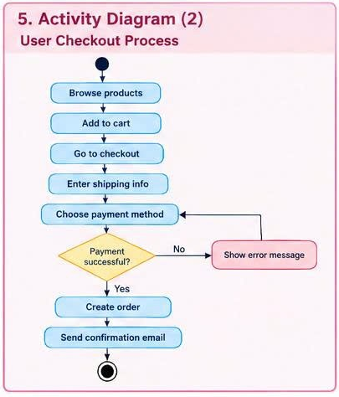
Hình 1. Activity Diagram của hệ thống Online Clothing Store

Mục tiêu
Activity Diagram mô tả luồng checkout từ lúc khách duyệt sản phẩm đến khi hệ thống tạo đơn và gửi email xác nhận. Điểm quyết định Payment successful? tách luồng thành thành công và thất bại.

Luồng hoạt động
Bước | Nút hoạt động | Chủ thể | Kết quả
A0 | Initial node | Hệ thống | Bắt đầu phiên mua sắm.
A1 | Browse products | Customer | Customer xem danh sách hoặc chi tiết sản phẩm.
A2 | Add to cart | Customer | Sản phẩm, size và số lượng được đưa vào giỏ.
A3 | Go to checkout | Customer | Hệ thống mở quy trình checkout và kiểm tra giỏ.
A4 | Enter shipping info | Customer | Địa chỉ và số điện thoại giao hàng được ghi nhận.
A5 | Choose payment method | Customer | Phương thức COD, thẻ hoặc ví được chọn.
D1 | Payment successful? | Hệ thống | Đánh giá kết quả xác nhận thanh toán.
A6 | Create order | Hệ thống | Order, OrderItem và Payment được lưu, tồn kho được cập nhật.
A7 | Send confirmation email | Hệ thống | Thông tin đơn được gửi cho Customer.
A8 | Final node | Hệ thống | Kết thúc checkout thành công.

Nhánh quyết định
Guard | Điều kiện | Đích đến
[Yes] | Payment Gateway xác nhận thành công hoặc COD được chấp nhận. | Create order → Send confirmation email → Final node.
[No] | Giao dịch bị từ chối, timeout hoặc dữ liệu thanh toán không hợp lệ. | Show error message → quay lại Choose payment method.

Điều kiện và ngoại lệ
Tiền điều kiện | Trang sản phẩm hoạt động; dữ liệu Product và tồn kho có thể truy cập.
Hậu điều kiện thành công | Đơn được tạo một lần, giỏ được xóa hoặc đánh dấu đã checkout, xác nhận được gửi.
Hậu điều kiện thất bại | Không tạo Order; giỏ và thông tin giao hàng vẫn được giữ để Customer thử lại.
Ngoại lệ tồn kho | Nếu sản phẩm hết hàng tại A3 hoặc A6, quay về giỏ và yêu cầu chỉnh số lượng.
Ngoại lệ dữ liệu giao | Nếu A4 thiếu trường bắt buộc, không cho chuyển đến A5 và hiển thị lỗi cạnh trường.
Giới hạn lặp | Sau nhiều lần thanh toán thất bại, hệ thống vẫn không tạo đơn; có thể yêu cầu Customer chọn phương thức khác.

